แก้ไข ข้อมูลที่ได้จากการ Generate Text File ที่ขึ้นต้นด้วย T จากโปรแกรม T-code : ZGLI003 แปลงเป็นText File ที่ขึ้นต้นด้วย C

กรณีระบบ 00 ถ้า หมายเลข ป. ผู้ใช้น้ำไม่ตรงกับข้อมูลใน Table ZCIS_TMAP_CCTRให้นำไป sum ค่ารวมกับข้อมูลที่ไม่มี หมายเลข ป. ผู้ใช้น้ำระบุมา

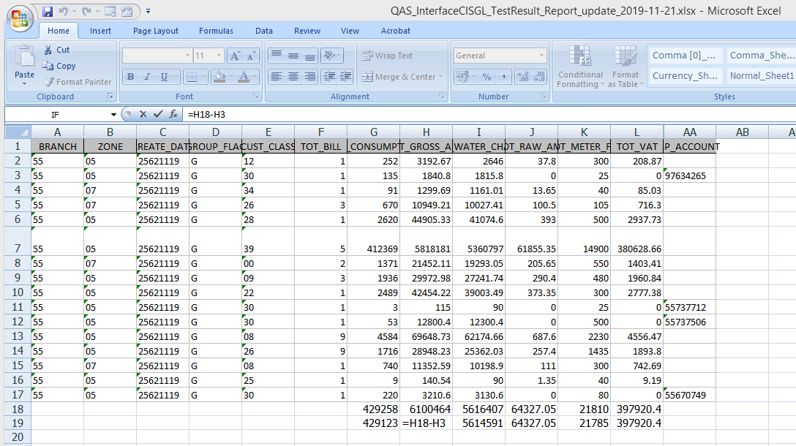

1. ข้อมูลที่ Highlight สีเขียวคือข้อมูลที่มีหมายเลขป. (P_ACCOUNT) ตรงกับข้อมูลใน field : ACCOUNT Table: iMapCCTR ในโปรแกรม Access ทำให้ Program สามารถสร้างข้อมูล record นี้ลงใน Text file ได้

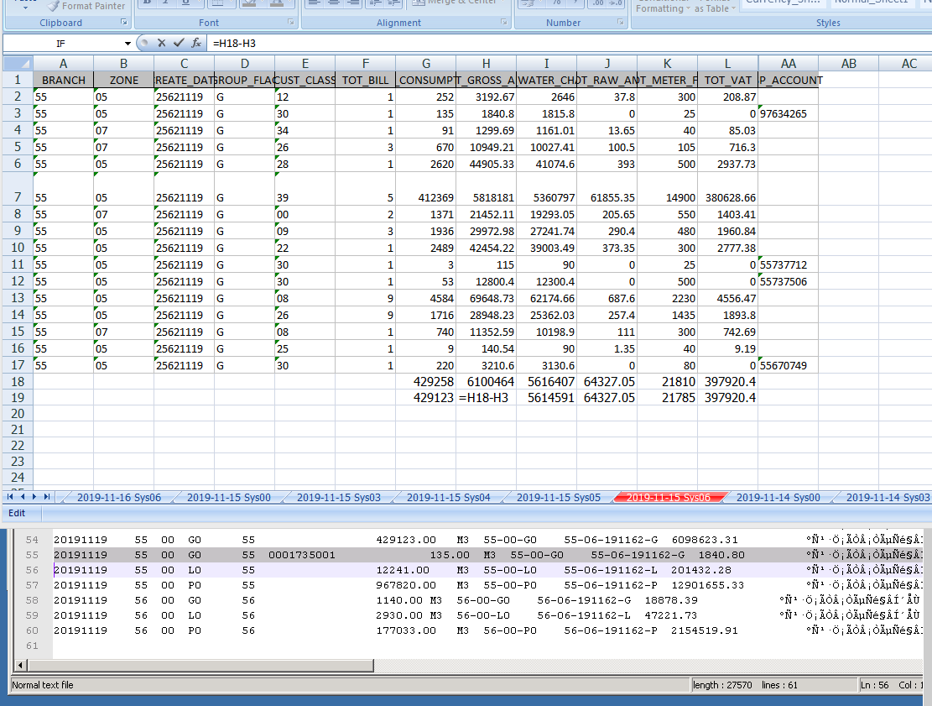

(ต่อ 1.) ข้อมูลจะ Mapping เลข ป. เจอใน ตาราง tMapCCTR

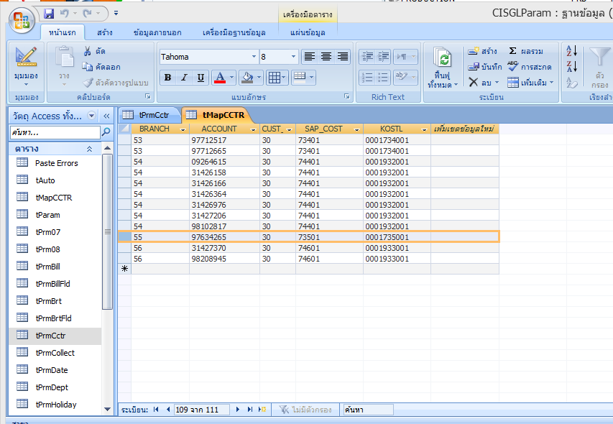

(ต่อ 1.) ข้อมูลจะ Mapping ข้อมูล SysIDGroup Flag และ Cust_Classตรงกับ ข้อมูลที่ Highlight ดังข้างต้น

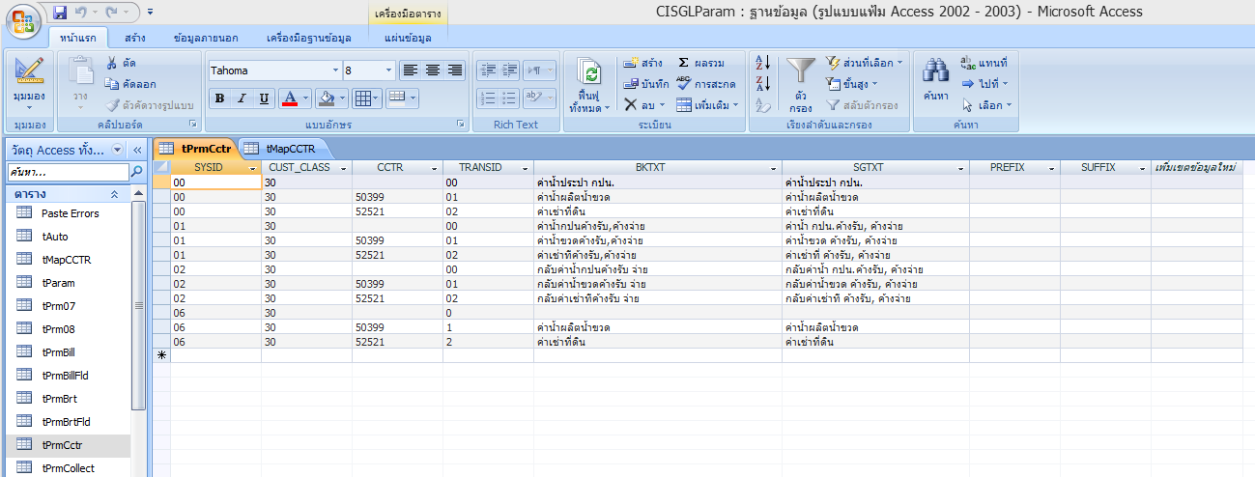

2. ส่วนข้อมูลที่เกิดปัญหาขึ้น คือ ข้อมูลที่เลข ป. ที่ไม่มีค่าในตาราง tMapCCTR



(ต่อ 2.) จึงทำให้ข้อมูลทั้ง 3 เหล่านี้ไม่เข้าพวก และ Program แสดงออกมาเป็น Error

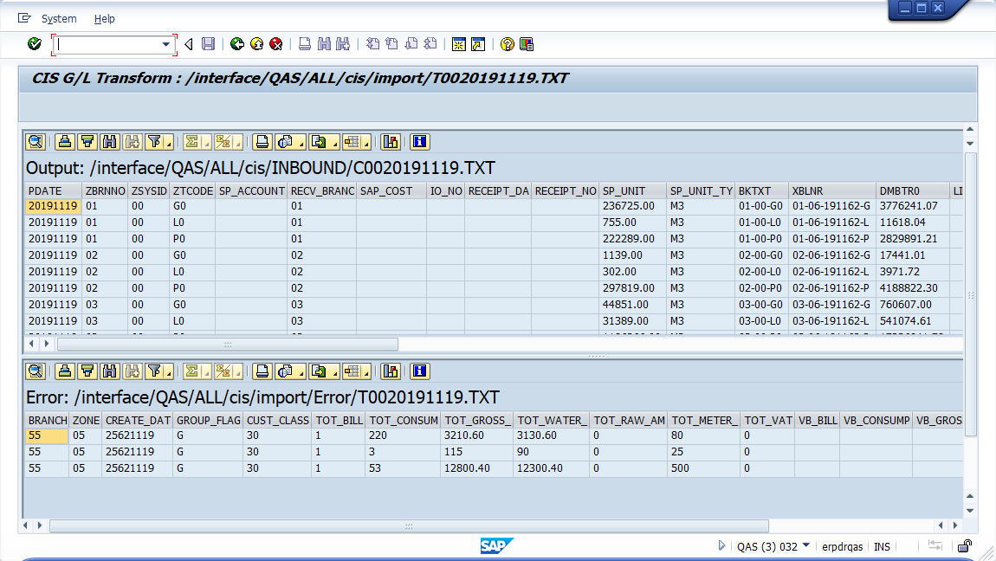

(ต่อ 2.)ตัวอย่างตาราง ZCIS_TMAP_CCTR ใน SAP( tMapCCTR )

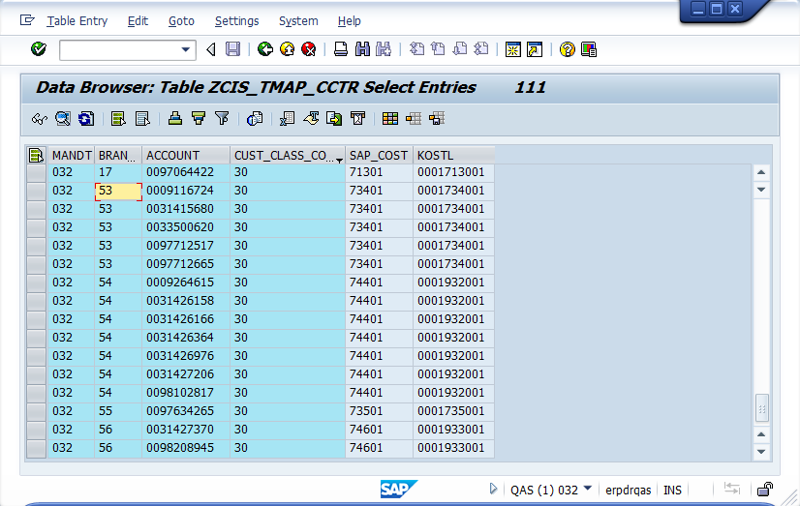

3. วิธีการแก้ไข คือ ให้นำ record ข้อมูลที่มี เลข ป. ที่ไม่มีข้อมูลในตาราง ZCIS_TMAPCCTRไปรวมกับข้อมูล record ที่ไม่มีเลข ป. (ACCOUNT) จะทำให้ไม่เกิดปัญหานี้ขึ้น

โดยเงื่อนไขการ Sum ยังคงเป็นแบบเดิม (Branch, CUST_CLASS_CODE, CREATE_DATE…) แต่ข้อมูลที่หาไม่เจอจะต้องเก็บมา Sum รวมกับ ข้อมูล record ที่ไม่มีเลข ป. ด้วย

Record แถบสีม่วง ต้องนำ Sum รวมกับ record สีฟ้าด้วย จึงจะไม่มีเกิด Error ขึ้น

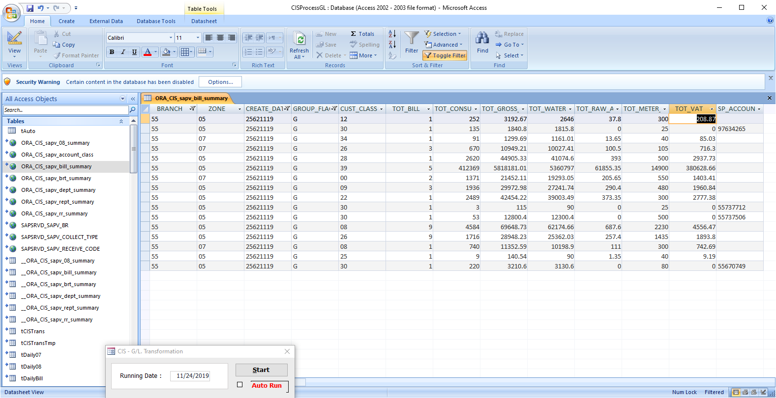

(ต่อ 3.) จะพบว่ากระบวนการแก้ไขที่ถูกต้องดังข้างต้น จะทำให้ข้อมูลได้ค่า Sum ตรงกับ Text File 00 บน Production จริง (อ้างอิง C0020191119.TXT)

